Эскимо
В эти весенние теплые и порой жаркие дни мы с друзьями гуляем по улицам родного города Чебоксары и наслаждаемся эскимо.
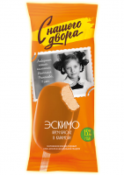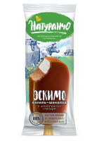
Совершим экскурсию на фабрику мороженого. На предприятии ОАО «Маслосырбаза Чувашская» готовят мороженое для горожан и гостей столицы. Именно здесь готовят всеми любимое лакомство. Моя мама работает на этом предриятии много
лет. Чебоксарский пломбир славится не только в Чувашии, но и в разных уголках нашей страны.
